Ćwiczenia 5

DirectX – tekstury i oświetlenie

Pobierz projekt z www.twinbottles.com/grk/NotSoSimpleDX.rar

Spróbuj skompilować kod. Jeżeli wyskoczy ci błąd

fatal error C1083: Cannot open include file ‘d3d9.h’: No such file or directory

to znaczy, że w środowisku nie są ustawione ścieżki do plików nagłówkowych i bibliotek DirectX.

Aby je ustawić wejdz do menu Tools, wybierz Options…

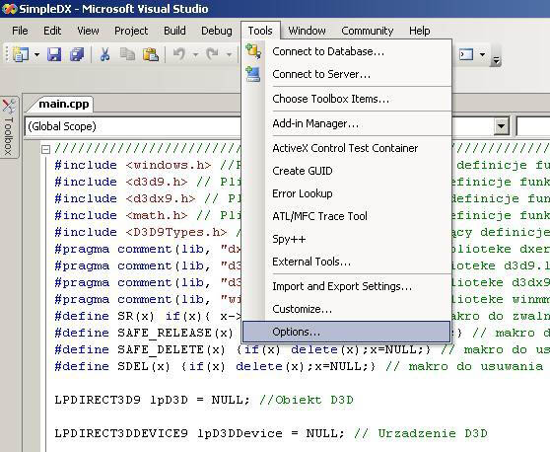

W drzewie opcji w Projects and Solutions wejdź do VC++ Directories

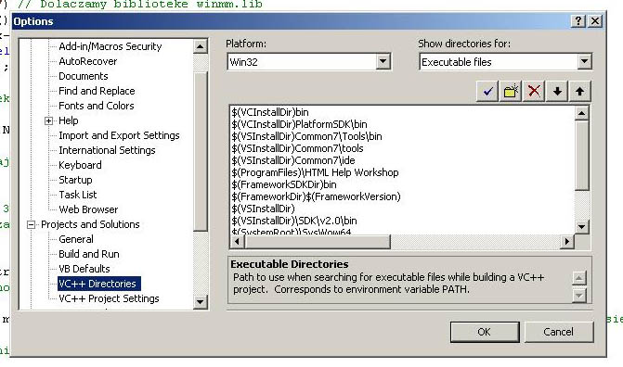

W combo box Show directories for: wybierz Include files i dodaj nową ścieżkę klikając na drugi od lewej przycisk z ikoną folderu. W nowym polu wpisz:

C:\Program Files\Microsoft DirectX SDK (March 2009)\Include

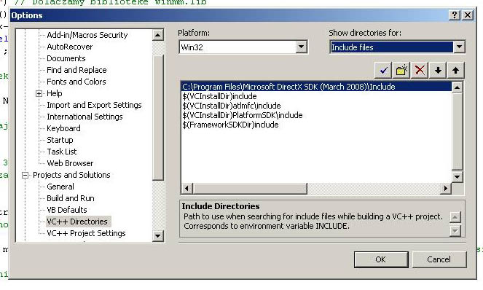

Podobnie po wybraniu w combo box Library files dodaj nową ścieżke i w polu wpisz

C:\Program Files\Microsoft DirectX SDK (March 2009)\Lib\x86
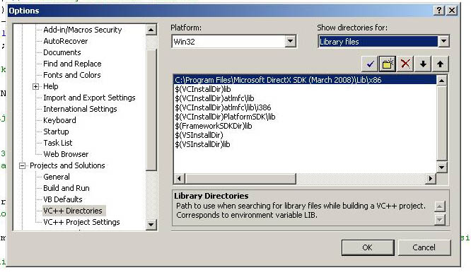
Spróbuj skompilować kod ponownie. Teraz powinno się udać.

Siatka
Na poprzednich zajęciach ręcznie tworzyliśmy bufor wierzchołków i ustawialiśmy wartości tak, aby wyświetlić sześcian.
W przypadku bardziej złożonych kształtów wygodniej jest edytować je w zewnętrznym programie (Maya, 3DSMax, Blender) a nastepnie wczytywać bufor wierzchołków z pliku *.x.
W DirectX jest zdefiniowana klasa obsługująca pliki .x - aby móć wczytac obiekt z pliku będziemy musieli zadeklarować wskaźnik na obiekt tej klasy w naszym kodzie:

LPD3DXMESH lpMesh = NULL;

Po zainicjowaniu urządzenia możemy wczytać plik za pomocą następującego polecenia:

D3DXLoadMeshFromX(L"tiger.x",0,lpD3DDevice,0,0,0,0,&lpMesh);

Ponieważ nie możemy mieć pewności w jakim formacie były zapisane wierzchołki w pliku (nie wiemy na przykład czy zawierały informacje o wektorach normalnych) musimy sklonować obiekt siatki rezerwując w wierzchołkach miejsce na dodatkowe dane.

LPD3DXMESH pTempSysMemMesh = NULL;
D3DVERTEXELEMENT9 decl[] =
{
{0,0, D3DDECLTYPE_FLOAT4, D3DDECLMETHOD_DEFAULT, D3DDECLUSAGE_POSITION, 0},
{0,16, D3DDECLTYPE_FLOAT3, D3DDECLMETHOD_DEFAULT, D3DDECLUSAGE_NORMAL, 0},
{0,28, D3DDECLTYPE_FLOAT2, D3DDECLMETHOD_DEFAULT, D3DDECLUSAGE_TEXCOORD, 0},
D3DDECL_END()
};

lpMesh->CloneMesh( D3DXMESH_SYSTEMMEM, decl,
lpD3DDevice, &pTempSysMemMesh );

SAFE_RELEASE( lpMesh );
if( pTempSysMemMesh ) lpMesh = pTempSysMemMesh;

Powyższy kod tworzy tymczasowy wskaźnik na siatkę, następnie klonuje do niego siatke lpMesh. Nowa siatka zostanie utworzona z zadaną struktura wierzchołka, a więc z miejscem na pozycje, normalną oraz koordynaty tekstury.
Ponieważ nie mamy pewności czy wektory normalne były zapisane w pliku .x najbezpieczniej będzie je ponownie obliczyć poleceniem:

D3DXComputeNormals(lpMesh, NULL);

Tekstura

Używanie tekstury wymaga stworzenia także obiektu tekstury:

LPDIRECT3DTEXTURE9 lpTex = NULL;

Plik tekstury ładujemy poleceniem:

if(D3DXCreateTextureFromFile(lpD3DDevice,L"tiger.bmp",&lpTex) != D3D_OK){
MessageBox(0,L"Error while loading texture",L"Error",0);
}

Konieczne będzie zwolnienie obiektu tekstury oraz siatki na koniec pracy progamu, a wiec w funkcji DelDX() :

SR(lpMesh);
SR(lpTex);

Wyświetlanie

Sam kod wyświetlający w funkcji Render() musi zostac zmodyfikowany. Teraz w petli w której do tej pory wywoływaliśmy DrawPrimitive, musimy wywołać metodę DrawSubset z obiektu siatki.

lpMesh->DrawSubset(0);

Caly kod wygląda następująco:

UINT uPasses;
if (SUCCEEDED(m_pEffect->Begin(&uPasses, D3DXFX_DONOTSAVESTATE)))
{
for (UINT uPass = 0; uPass < uPasses; uPass++)
{
// Rozpoczynamy przejscie
m_pEffect->BeginPass(uPass);
lpMesh->DrawSubset(0);
// konczymy przejscie
m_pEffect->EndPass();

}
m_pEffect->End();
}

Shader
Proszę zwrócić uwagę na fakt, że w pliku .fx nastąpiły zmiany. Struktura wierzchołka jest zmodyfikowana tak aby pasowała do wierzchołków siatki to jest przyjmuje pozycję, normalna i koordynaty tekstury.
Pojawiła się nowa zmienna typu Texture. Zmienne tego typu przechowują tekstury i muszą być ustawiane z kodu c++ przed wyświetleniem obiektu za pomocą polecenia

m_pEffect->SetTexture("tex",lpTex);

Tu obiekt typu Texture o nazwie tex został powiązany z załadowanym wcześniej plikiem tekstury.

Kolejną nowością jest struktura Sampler2D. Określa ona w jaki sposób będzie pobierany kolor z danej tekstury w pixelshaderze. Można w niej zdefiniować między innymi metode filtrowania oraz obsługi koordynat tekstur spoza przedziału [0-1].

Zadanie 1.
Zmodyfikuj shader tak, aby z vertex shadera do piksel shadera były przekazywane koordynaty tekstury. Jako typ podaj TEXCOORDn;

Texcoord to typ służący do przekazywania nie tylko koordynatów tekstur – wykorzystuje się go do przekazywania praktycznie każdych danych które nie podpadają pod żadną z innych kategorii. Litera n oznacza kolejny numer tego typu danych w strukturze. Przykładowo jelsi przekazujemy dwa zestawy koordynat UV to będzie to wyglądało tak:

struct VS_OUTPUT // Struktura wyjsciowa vertex Shadera i wejsciowa Pixel Shadera
{
float4 Pos : POSITION;
float2 TexUVPierwsze : TEXCOORD0;
float2 TexUVInne : TEXCOORD1;
};

Następnie w pixelshaderze pobierz kolor teksela pod adresem wskazanym koordynatami UV i przekaż go na wyjście jako wynikowy kolor fragmentu. Służy do tego polecenie tex2D
Przyjmujące jako parametr sampler oraz float2 zawierajacy koordynaty UV. Zwraca kolor w formacie float4.

float4 texFragment = tex2D( Sampler0, In.TexUV);

Tak uzyskany kolor przepiszcie na wyjście.

Zadanie 2.

Dodaj do shadera nowa macież o nazwie matWorld. Ustaw tę macież z kodu c++ w funkcji Render analogicznie do tego jak robiliśmy to z macieżą o nazwie matWorldViewProj
Dodaj do shadera nowy wektor trzy elementowy o nazwie float3 mLightPos;
Ustaw jego warość w funkcji Render za pomocą funkcji:

m_pEffect->SetVector("mLightPos", &(D3DXVECTOR4(10,10,0,0)));

Zmodyfikuj strukturę VS_OUTPUT w pliku .fx tak aby zawierała dwa float3 o nazwach

float3 Normal : TEXCOORD0; // Wektor normalny
float3 LightDir : TEXCOORD1; // Wektor kierunek światła

Do Normal wpisuj w vertexshaderze wartość wektora Normal ze struktury przychodzącej przemnożoną przez macież świata (analogicznie do tego jak przepisywana do Out.Pos jest pozycja przemnożona przez macież matWorldViewProj).

Do LightDir zapisz znormalizowany wynik odejmowania wektora mLightPos oraz wyniku mnożenia pozycji wierzchołka przez macież matWorld. W ten sposób uzyskasz wektor kierunkowy wskazujący źródło światła.

Out.LightDir = normalize(mLightPos - mul(In.Pos,matWorld));

W pixelshaderze oblicz iloczyn skalarny wektora LightDir oraz Normal. Iloczyn skalarny implementowany w funkcji dot( ) i zwraca wartość 1 jeśli wektory sąrównoległe, 0 jeśli są prostopadłe a -1 jeśli są równoległe o przeciwnych zwrotach. Dzięki tej właściwości możemy określiść jak mocno oświetlona jest powierzchnia. Powierzchnia na która światło pada prostopadle będzie oświetlona z pełną mocą, natomiast powierzchnia równoległa do promieni światła będzie ciemna.

float diffuse = dot(In.Normal, In.LightDir);

Wymnóż tak otrzymaną wartość z kolorem pobranym z tekstury a wynik zwróć jako koor fragmentu

Out.Color = texFragment*diffuse;

Zadanie 3.

Dodaj do shadera nową zmienną float3 o nazwie mEye i ustwaw w funkcji Render ( ) jej wartość na (0,0,0,0) – ponieważ na takiej pozycji znajduje się kamera.

Zmodyfikuj strukturę VS_OUTPUT tak aby zawierała float3 o nazwie View.

W vertexshaderze do pola View wpisz znormalizowaną różnicę pomiędzy pozycją wierzchołka przemnożoną przez matWorld a zmienną mEye. Kod będzie zbliżony do kodu obliczającego LightDir w zadaniu 2. W ten sposób uzyskujemy wektor kierunkowy wskazujący kamerę.

Teraz w pixelshaderze oblicz wektor odbicia promienia światła względem normalnej za pomoca funkcji reflect :

float3 Reflect = reflect( In.LightDir,In.Normal);

Następnie oblicz iloczyn skalarny wektora reflect oraz View.

float specular = saturate(dot(In.View, Reflect));

polecenie saturate( ) przycina wartości do przedziału [0-1]. W kolejnym kroku podnieś wartość zmiennej specular do 6 potęgi. Możesz to zrobić ręcznie lub znaleźć w dokumentacji funkcję pow( ).

Ostatnim krokiem będzie dodanie wartości specular do wynikowego koloru. Warto wynikowy kolor potraktować pleceniem saturate, aby uniknąć artefaktów.

Out.Color = saturate(texFragment*diffuse +specular);

*Zadanie 4 (naprawdę nadobowiązkowe i nie ma za nie nagrody).
Dodaj kwadratowe wygasanie światła.

